
Основные технические характеристики
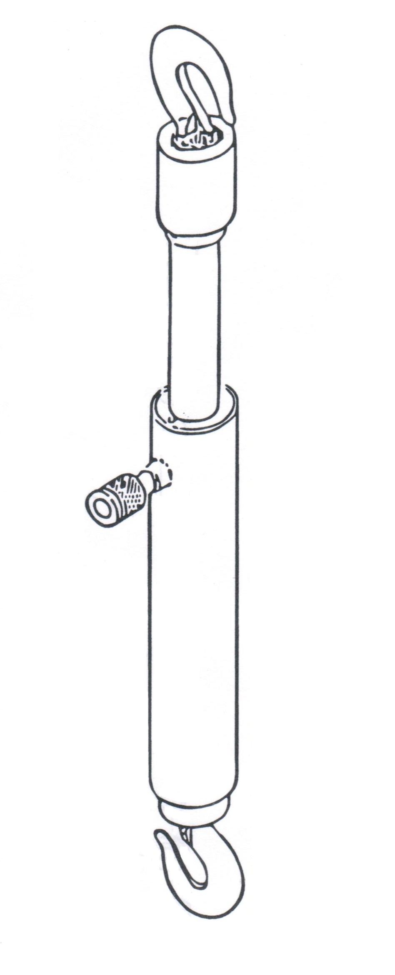
Артикул | Максимальное усилие, т | Ход штока, мм | Максимальная длина, мм
AV-951105 | 5 | 130 | 670
AV-951110 | 10 | 130 | 700

СТЯЖКА ГИДРАВЛИЧЕСКАЯ С 2 КРЮКАМИ
Модели AV-951105, AV-951110

УВАЖАЕМЫЙ ПОКУПАТЕЛЬ!
Перед эксплуатацией стяжки внимательно изучите настоящее руководство по эксплуатации и строго выполняйте содержащи- еся в нем требования.
Храните данное руководство в течение всего срока службы.
Назначение
Изделие предназначено для стяжки металлических кон- струкций. Используется для проведения восстановитель- ных кузовных работ. Гидравлическая стяжка используется совместно с гидравлическим насосом, который создает давление в стяжке.
Общие требования по технике безопасности

Не превышайте предельно допустимую нагрузку стяжки.
Не используйте изделие при наличии видимых механиче- ских повреждений, которые могут привести к травмам пер- сонала и/или нанести ущерб имуществу.
Не вносите изменений в конструкцию стяжки.
Все ремонтные работы должны проводиться только специ- алистами сервисных центров.
Несоблюдение данных требований может стать причиной несчастного случая и/или нанесения ущерба имуществу.

Комплектация
Стяжка гидравлическая | 1 шт.
Руководство  по эксплуатации | 1 экз.

Порядок работы
- Убедитесь в отсутствии видимых механических повреж- дений, плохо закрепленных или отсутствующих частей.
- Очистите от пыли штуцер для предупреждения попа- дания пыли в цилиндр.
- Извлеките пылезащитный колпачок. Подсоедините шланг гидравлического насоса к штуцеру.

Обрабатываемая деталь должна быть надежно за- креплена.
- По окончании работы отсоедините шланг, повторите п. 2.
- Вставьте на место пылезащитный колпачок.

Техническое обслуживание
Каждые 3 месяца проверяйте отсутствие следов ржавчины и коррозии на штоке гидравлической стяжки. При необхо- димости протирайте его чистой тканью, пропитанной сма- зочным маслом.
Условия хранения, транспортировки и утилизации

Транспортировка должна осуществляться в отгрузочной таре. Не подвергайте изделие механическим ударам.
Содержите изделие в чистоте. Избегайте воздействия вла- ги. При попадании влаги – тщательно протрите сухой глад- кой тканью все детали изделия.Утилизировать в соответствии с материалом изделия.
Гарантийные обязательства
Настоящая гарантия не ограничивает законных прав потре- бителей, предоставленных им действующим законодатель- ством РФ.
Гарантийные обязательства распространяются только на неисправности, выявленные в течение гарантийного срока и обусловленные производственными и конструктивными факторами.

Срок службы 5 лет со дня продажи.
Неисправные узлы инструментов в течение гарантийного срока ремонтируются или заменяются новыми. Решение о целесообразности их замены или ремонта остается за авторизованным сервисным центром. Заменяемые детали переходят в собственность службы сервиса.
Срок гарантии составляет 12 месяцев со дня продажи.

Гарантийный ремонт не осуществляется в следующих случаях:
- При использовании оборудования не по назначению, ука- занному в руководстве по эксплуатации.
- При механических повреждениях оборудования.

- При возникновении недостатков из-за действия непре- одолимой силы, а также из-за неблагоприятных атмос- ферных или иных внешних воздействий на изделие, таких как дождь, снег, повышенная влажность, нагрев, агрессивные среды и др.
- При естественном износе оборудования (полная выра- ботка ресурса, сильное внутреннее или внешнее загряз- нение, ржавчина).
- При возникновении повреждений из-за несоблюдения предусмотренных руководством условий эксплуатации.
- При сильном внешнем и внутреннем загрязнении изделия.

- При попадании в оборудование посторонних предметов, например, песка, камней, материалов или веществ, не являющихся отходами, сопровождающими применение по назначению.
- При повреждении изделия вследствие несоблюдения правил хранения и транспортировки, указанных в руко- водстве по эксплуатации.
- После попыток самостоятельного вскрытия, ремонта, внесения конструктивных изменений.
Примечание: В силу технической сложности изделия, критерии предельных состояний и состояние критического отказа не могут быть определены пользователем самосто- ятельно. В случае явной или предполагаемой неисправ- ности обратитесь к таблице «Возможные неисправности и методы их устранения». Если неисправности в перечне не оказалось или Вы не смогли устранить ее, обратитесь в специализированный сервисный центр. Заключение о предельном состоянии изделия или его частей, а также о критическом отказе оборудования сервисный центр выда- ет в форме соответствующего Акта.

ВОЗМОЖНЫЕ НЕИСПРАВНОСТИ И МЕТОДЫ ИХ УСТРАНЕНИЯ

Неисправность | Причина | Действия по устранению
Шток гидравлической стяжки не вытягивается | Низкий уровень масла в насосе. Износ уплотнительных колец | Наполните систему гидравлическим маслом. Замените изношенные уплотнительные кольца.  Внимание! Данную работу рекомендуется проводить в сервисном центре
Шток гидравлической стяжки вытягивается не полностью | Низкий уровень масла в насосе.  Превышена предельно допустимая нагрузка стяжки | Наполните систему гидравлическим маслом (см. инструкцию для гидравлического насоса, ч. «Добавление масла»).  Уменьшите нагрузку или используйте другое оборудо- вание с большей предельной допустимой нагрузкой
Шток гидравлической стяжки не втягивается обратно или втягивается медленнее, чем обычно | Закрыт перепускной клапан насоса. Сломана возвратная пружина | Медленно откройте перепускной клапан насоса. Обратитесь в сервисный центр для замены
Масло вытекает через цилиндр | Износ уплотнительных колец | Замените изношенные уплотнительные кольца. Внимание! Данную работу рекомендуется проводить в сервисном центре
Гидравлическая стяжка не держит допустимую нагрузку | Износ уплотнительных колец. Насос теряет давление под нагрузкой | Замените изношенные уплотнительные кольца. Внимание! Данную работу рекомендуется проводить в сервисном центре

